校内OA请示报告流程说明

**第一步**：登录OA系统中的“请示报告”模块

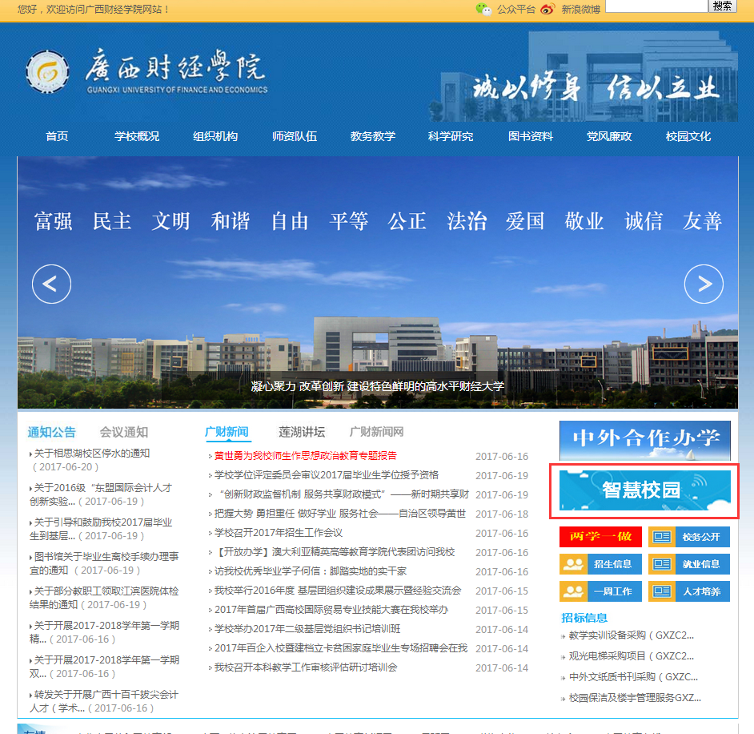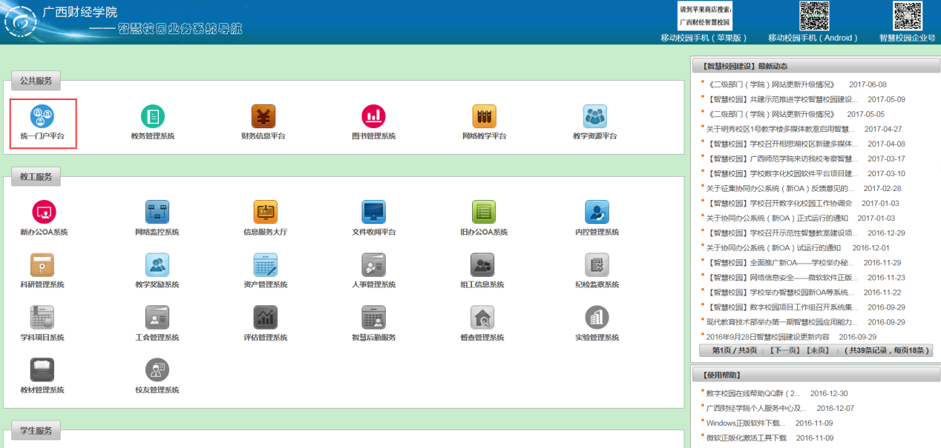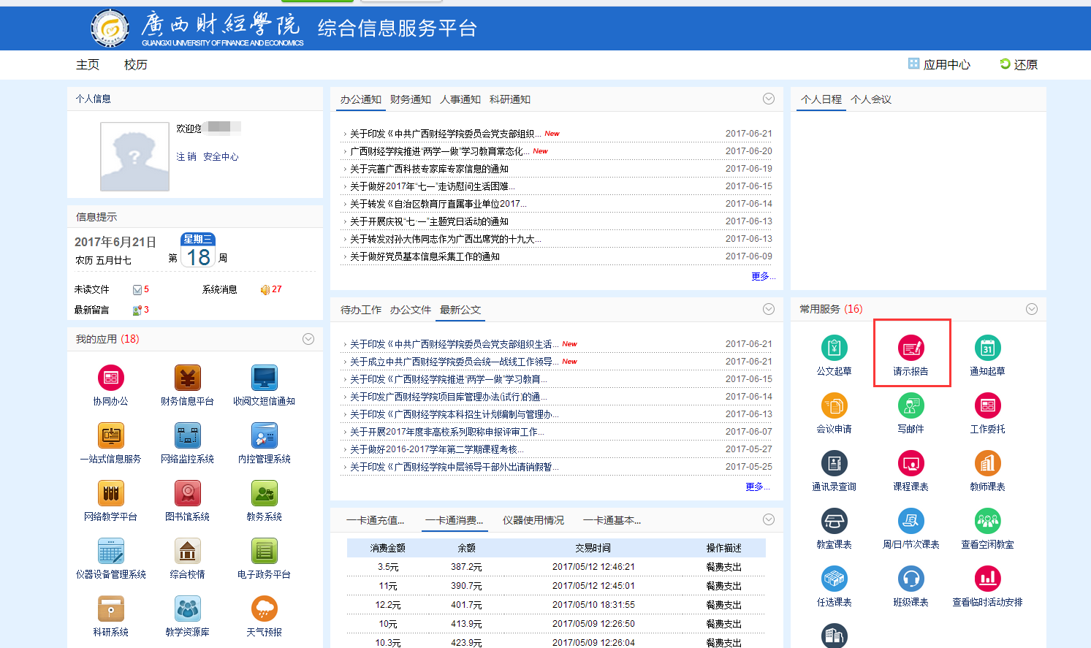

**第二步**：点击“新增”，弹出申请对话框

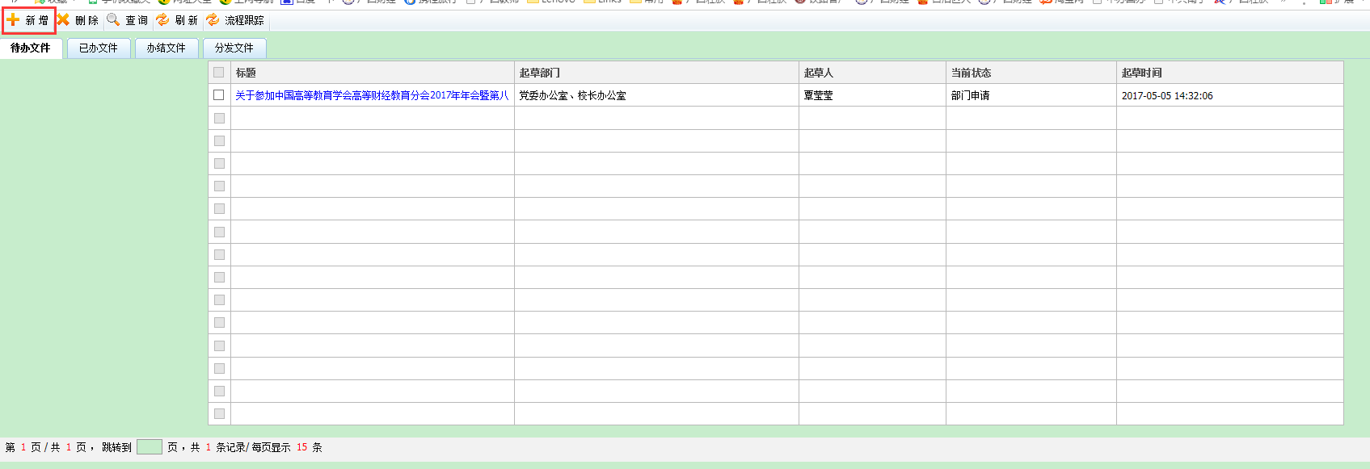

**第三步**：按照要求填写

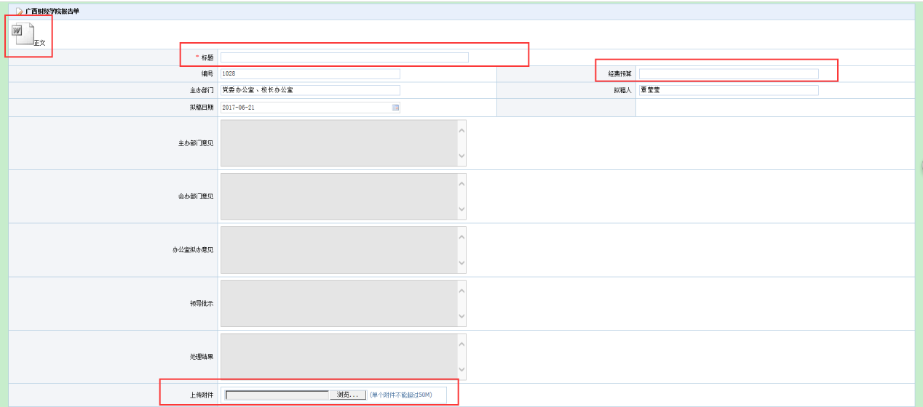

具体要求如下：

1. 请在左上角“正文”中填写请示内容（模板见附件2），
2. 标题
3. 正文（如有附件请在正文后列请附件清单）
4. 落款、时间
5. 附件（如果附件格式是word文档，附件内容需直接插入到正文后面，如果附件是PDF、EXCEL、JPG等格式，附件内容需上传到“上传附件”处。）
6. “标题”请准确填写，与请示正文标题一致；
7. “编号”、“主办部门”、“拟稿人”、“拟稿日期”自动生成；
8. 凡是在请示报告中涉及经费申请的，必须在“经费预算” 处写清楚具体金额（“经费预算”的金额必须与请示报告中的经费申请金额一致）；

**第四步**：点击“保存”；

**第五步**：点击“提交”，“下一步”中选择“部门负责人审核”；

**第六步**：部门负责人审核后，如果此请示报告不需要各部门会办，可直接提交给行政科秘书核稿；如果此请示报告需要各部门会办，部门负责人应签署意见后转起草人，起草人转会办部门，会办部门签署意见后，转回起草人，由起草人再次转呈部门负责人，部门负责人提交给行政科秘书核稿；

**第七步**：行政科秘书审核后呈送“校办主任审核”；

**第八步**：“校办主任审核”结束后由行政科秘书呈送校领导审阅；

**第九步**：校领导审批结束后，由行政科秘书发回起草人；

**第十步**：起草人点击“结束”，结束流程；（如果该请示报告涉及其他会办部门，起草人应告知会办部门该文件的处理结果）

**第十一步**：从OA中打印正文、附件以及有校领导批示意见的报告单，正文、附件给部门负责人签字认可与OA中相符，并盖章，方可送相关部门办理审计、采购、报账等相关业务。

（提交请示报告之后，申请人可以在“流程跟踪”中了解校内请示报告的审核情况，请示报告具体流程如下图所示）

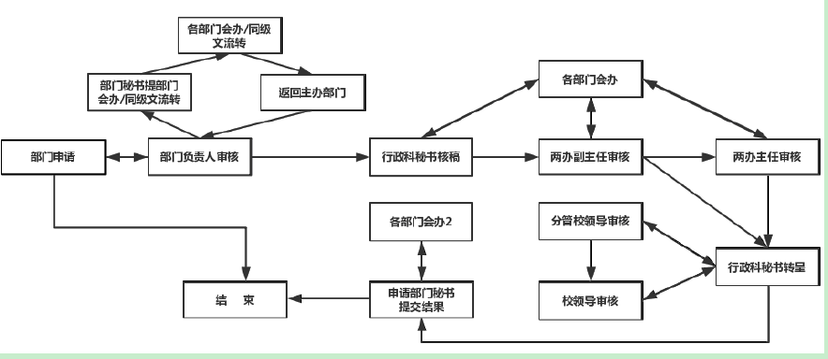

附件：1.撰写校内请示报告的注意事项

2.请示报告模板

3.关于XXXXXX未刷公务卡的情况说明的撰写要求和注

意事项

4.关于XXXXXX未刷公务卡的情况说明

附件1

撰写校内请示报告的注意事项

1.凡是请示报告涉及其他职能部门会办的，申请部门应提前征求相关职能部门意见后，再成文上报；

2.凡是在请示报告中涉及经费申请的，必须在OA报告单的“经费预算” 处写清楚具体金额（“经费预算”的金额必须与请示报告中的经费申请金额一致）；

3.请示报告的字体、字号、行文等要求必须严格按照请示报告的模板（附件2）撰写，请认真阅读请示报告模板（附件2）。

4.关于XXXXXX未刷公务卡的情况说明的申请流程，请参照校内请示报告流程执行；

5.如有疑问，可咨询党委（校长）办公室行政科，电话3822678。

附件2

关于XXXXXX的请示

**标题书写和排版规范：**

1.公文标题**不能**省略。

2.“**请示**”是**需要批复**的公文，“**报告**”是**不一定会批复**的公文。不能混写为“请示报告”，或将“请示”误写为“报告”，或在“报告”中夹带请示事项。

3.“说明”和“汇报”均不属于公文文种，如有需要，可写为：“关于XXX情况的报告”（上行）或“关于报送XXX情况的函”（平行）。

4. 标题除法规名称加书名号外，一般**不用标点符号**。

5. 标题排版：

（1）字体、字号：**方正小标宋＿GBK、二号、不用加粗**

（2）标题排列应使用**梯形**或**菱形**，不能使用长方形或沙漏形，分行时，要做到词义完整。

① 如果标题过长，需要分成两行的样式：（**√**为正确；**×**为错误）



② 如果标题过长，需要分成三行的样式：（**√**为正确；**×**为错误）



空一行

校领导：

|  |
| --- |
| **正文书写和排版规范：**  1.“请示”用于向上级机关请求指示、批准，是**上行**文种。  2.“请示”应当**一文一事**，只写一个主送单位。  3.凡涉及申请经费方面的请示，须写明**所需经费、经费渠道、经费余额**；如果不明确经费渠道的，须由财务处或相关职能部门协商提出关于经费渠道的书面建议后再呈校领导。  4.版面设置：①**页边距**：上为3.4cm下为3.2cm，左为2.8，右为2.6cm，**正文**字体、字号：**仿宋_GB2312、三号**；**行距**：固定值 **28.5磅**  5.结构层次序数，第一层为“一、”，第二层为“（一）”，第三层为“1．”，第四层为“（1）”，第五层为“①”。  6.文中如有层级标题，第一层为黑体三号字，第二层为楷体三号字加粗，第三层为仿宋三号字加粗。  7. 引文的规范写法为：**《文件名》（机关代字〔年份〕序号）**。正确写法如：《党政机关公文处理工作条例》（中办发〔2012〕14号）；错误写法如：中办发〔2012〕14号文件《党政机关公文处理工作条例》。  8. 用于文件字号中年份标识的六角括号“**〔2012〕**”请在“菜单→插入→特殊符号”里查找，请勿使用“[2012]”。 |

**妥否，请批示。（单独成段）**

空一行

　　附件：1．附件序号为阿拉伯数字

左空二字

2．附件名称后不加任何标点符号

3．附件名称较长时与上一行名称首字对齐XXXXXXXXXXXXX

4．附件序号、名称须前（正文）后（附件）一致

1.落款日期用**阿拉伯数字**。

2.如有附件，落款与附件空二行；如无附件，落款与正文空二行。

空二行

　　　　　　　　　　　　　　　　　　 单位名称

左空二字

　　　　　　　　　　　　　　　　　2017年6月20日

1.页码格式：“— 6 —”（从左往右分别为：长横线、半角空格、半角数字、半角空格、长横线）。“—”（长横线）在“菜单→插入→特殊符号”里查找。

2.操作步骤：（1）菜单→插入→页码：对齐方式“**外侧**”→确定；（2）双击出现在页面右下角的页码“1”，前后输入长横线和半角空格；（3）全选“— 6 —”设置为：**宋体，四号**；同时，从格式→段落→设置“缩进”左2字符，右2字符。

附件3

撰写要求和注意事项

一、**公务消费请按要求使用公务卡进行结算消费：**根据《广西财经学院经费支出管理办法》第三章经费支出业务办理第八条规定：各部门要尽量到具备刷卡条件的场所进行公务消费。消费地在国内地级市城区范围内的必须使用公务卡结算，消费地在国内县级城镇范围内的要尽量使用公务卡结算，消费地不具备刷卡条件等特殊情况，经学校分管校领导同意后方可使用现金结算，报销时需附经办人情况说明并经部门经费审批人和分管校领导签署同意意见，并接受上级财政部门的监督。

**二、因客观原因无法使用公务卡消费的请按照要求撰写情况说明，具体要求如下：**

（一）要列出经费使用的具体情况以及未刷公务卡的具体原因；

（二）要列出消费金额、发票票号和经手人；

（三）要列出经费来源；

（四）要以部门/学院、或者课题组名义行文，不要以个人名义行文；

（五）标题字体应为方正小标宋_GBK，二号字体，正文字体为仿宋_GB2312，三号字体，段落行距为固定值28.5磅。

附件4

关于论文版面费未刷公务卡的情况说明

校领导：

《******》课题组在开展课题研究期间，发表了一篇论文《******》，因杂志社不能提供刷公务卡服务，因此论文版面费使用现金进行结算。这笔费用的资金的使用情况为： 发票号码******，消费金额为***元，经手人为***，该经费从******列支。

特此说明。

附件：1. ****

2. ****

******课题研究小组

2018年5月15日